**GDB的字符终端的替换工具——CGDB的使用与介绍**



[沈万三gz](https://me.csdn.net/shenwansan_gz) 2015-12-17 17:07:13  645  收藏

展开

   cgdb可以看作gdb的界面增强版，用来替代gdb的 gdb -tui。cgdb主要功能是在调试时进行代码的同步显示，这无疑增加了调试的方便性，提高了调试效率。界面类似vi，符合unix/linux下开发人员习惯，所以如果熟悉gdb和vi，几乎可以立即使用cgdb。

**主要功能介绍**：

1） 相比GDB，增加了语法加亮的代码窗口，显示在GDB窗口的上部，随GDB的调试位置代码同步显示。

2） 断点设置可视化 。

3） 在代码窗口中可使用GDB常用命令 。

4） 在代码窗口可进行代码查找，支持正则表达式 。

通过cgdb test启动（gcc test.c -g -o test)后的界面如下：

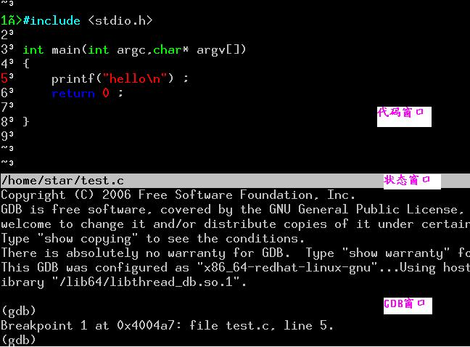

**界面及使用说明**  
代码窗口  
    调试时同步显示被调试程序源代码，自动标记出程序运行到的位置。当焦点在代码窗口时，可以浏览代码、查找代码以及执行命令 ，操作方式同vi 。常用命令如下：  
    i ： 焦点切换到GDB窗口 。  
    o ：打开文件选择框，可选择要显示的代码文件 。  
    空格 ：设置/取消断点 。

    k：向上移动

    j：向下移动

    /：查找

状态条窗口

    同vi的状态条，一般显示当前打开的源文件名，当代码窗口进入命令状态时，显示输入的命令等信息 

GDB窗口

GDB的操作界面，同GDB ,按ESC键则焦点切换到代码窗口 。

启动&退出

    启动：cgdb   [gdb options] 

    退出：在代码窗口或GDB窗口，执行quit命令 。

更多使用请参考：<http://cgdb.sourceforge.net/docs/cgdb.html/>